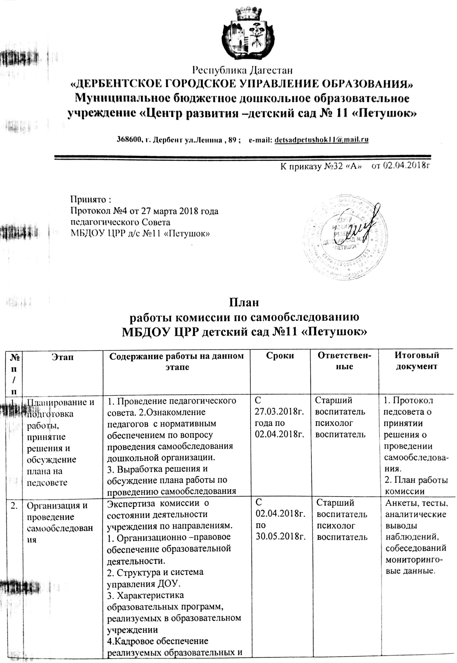

|  |  |  |  |  |  |
| --- | --- | --- | --- | --- | --- |
| 2. | Организация и проведение самообследова-ния | Экспертиза комиссии о состоянии деятельности учреждения по направлениям.  1. Организационно –правовое обеспечение образовательной деятельности.  2. Структура и система управления ДОУ.  3. Характеристика образовательных программ, реализуемых в образовательном учреждении  4.Кадровое обеспечение реализуемых образовательных и воспитательных программ  5. Показатели и уровни развития интегративных качеств дошкольников.  6. Выполнение учебного плана и программ по уровню образования.  7. Характеристика системы воспитания в образовательном учреждении.  8. Учебно-методическое, материально- техническое обеспечение образовательного процесса. | С 02.04.2018г. по 30.05.2018г. | Старший воспитатель психолог воспитатель | Анкеты, тесты, аналитические выводы наблюдений, собеседований мониторинго-вые данные. |
| 3. | Обобщение полученных результатов и на их основе формирование отчета | Сбор, анализ, обобщение полученных результатов,  оформление в электронном виде | 01.06.2018г. по 01.08.2018г. | Старший воспитатель психолог воспитатель | Отчет по самообследова-нию |
| 4 | Рассмотрение отчета педагогическим советом | Рассмотрение полученных данных на педагогическом совете. | 31.08.2018г. | Старший воспитатель психолог воспитатель | Протокол педагогическо-го совета |
| 5. | Направление отчета по самообследованию в управление образования и размещение на сайте | 1. Сбор информации.  2. Оформление в электронном виде.  3. Размещение на сайте. | 31.08.2018г. | Старший воспитатель психолог  воспитатель | Электронная версия отчета по самообследова-нию. |